МИНИСТЕРСТВО НАУКИ И ВЫСШЕГО ОБРАЗОВАНИЯ РОССИЙСКОЙ ФЕДЕРАЦИИ
Федеральное государственное бюджетное образовательное учреждение
высшего образования
«КУБАНСКИЙ ГОСУДАРСТВЕННЫЙ УНИВЕРСИТЕТ»
(ФГБОУ ВО «КубГУ»)
Факультет компьютерных технологий и прикладной математики
Кафедра информационных технологий

ОТЧЕТ ПО ЛАБОРАТОРНОЙ РАБОТЕ №13
по дисциплине
«Операционные системы»

Выполнил студент группы ПМ22/2 А. В. Шилин

Направление подготовки 0.03.02 Прикладная математика и информатика
Курс 2

Принял,
канд. техн. наук, доцент каф. ИТ А.А. Полупанов

Краснодар
2026

Задание 1
- Добавьте к существующей виртуальной машине новый жесткий диск размером 500 Мб;
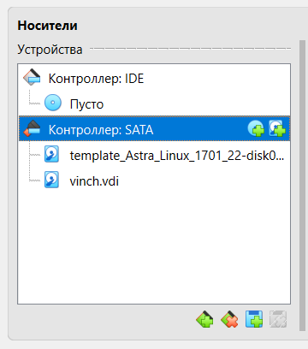
Рисунок 1 – создание диска
- Установите метку диска msdos утилитой parted в режиме командной строки;
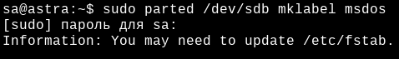
Рисунок 2 – установка метки
- Создайте на подключенном жестком диске 2 раздела по 100 Мб утилитой parted в режиме командной строки;
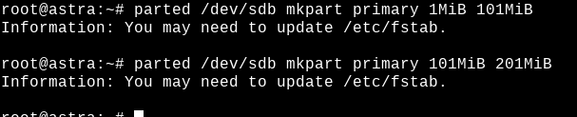
Рисунок 3 – создание разделов диска
- Создайте на новых разделах файловые системы EXT3 и XFS и смонтируйте их в каталоги /mnt/part1 и /mnt/part2;
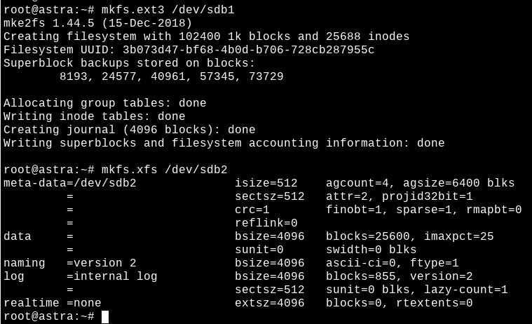
Рисунок 4 – создание файловых систем
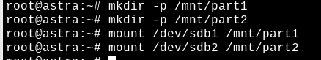
Рисунок 5 – монтирование разделов
- Создайте постоянное монтирование для указанных разделов со следующими условиями:
• /mnt/part1 монтируется в режиме только для чтения;
• /mnt/part2 монтируется с запретом на запуск исполняемых файлов;
• Перезагрузите ОС для проверки созданных настроек;
• После проверки настроек удалите созданные точки монтирования и разделы;
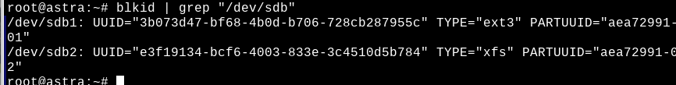
Рисунок 6 – UUID разделов
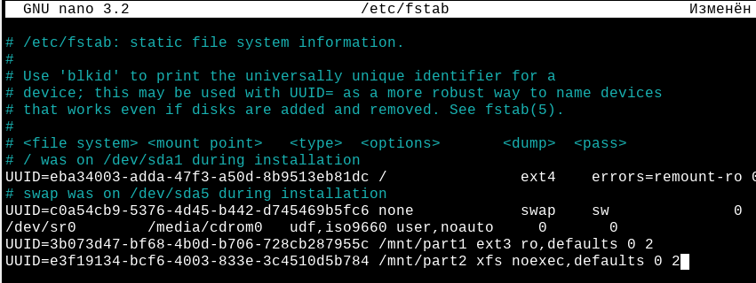
Рисунок 7 – редактирование fstab
Рисунок 8 – проверка опций
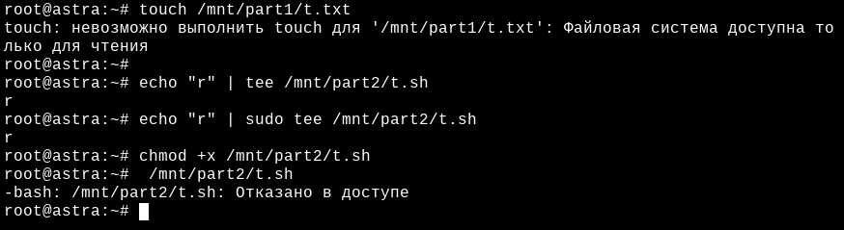
Рисунок 9 – проверка действий
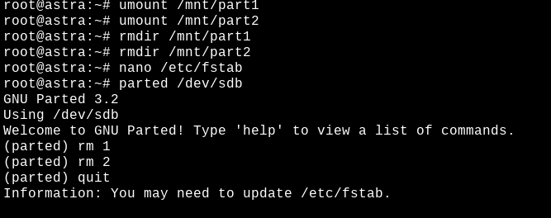
Рисунок 10 – удаление разделов и точек
Задание 2
- На диске /dev/sdb создайте раздел размером 150Мб;
Рисунок 11 – создание раздела
- Создайте LVM physical volume (PV) на созданном разделе;
Рисунок 12 – создание LVM physical volume
- Создайте LVM volume group (VG) с именем TEST_VG на созданном PV;
Рисунок 13 – создание LVM volume group
- Создайте LVM logical volume (LV) с именем TEST_LV на созданном VG и занимающий весь доступный объем;
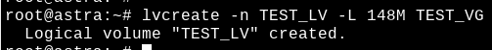
Рисунок 14 – создание LVM logical volume
- Создайте файловую систему EXT4 на созданном LV;
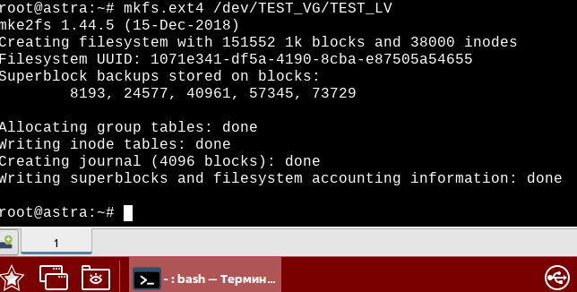
Рисунок 15 – создание файловой системы
- На диске /dev/sdb создайте еще один раздел размером 150Мб;
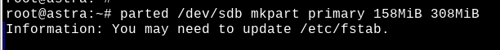
Рисунок 16 – создание раздела
- Выполните процедуру расширения имеющегося LVM раздел на размер /dev/sdb2 с расширением файловой системы;
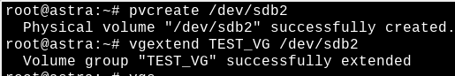
Рисунок 17 – создание PV и расширение VG
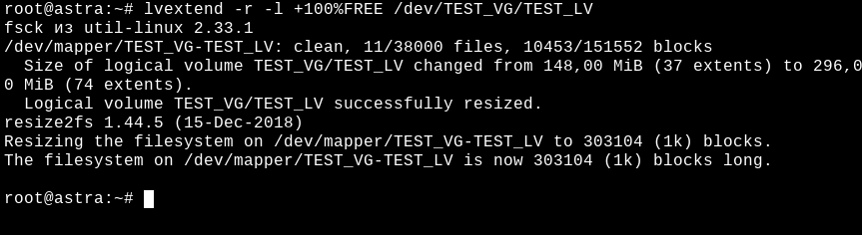
Рисунок 18 – расширение LV
- Проверьте что LV и файловая система были расширены и удалите созданные разделы.
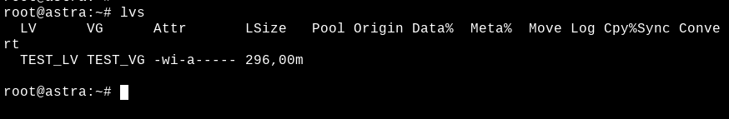
Рисунок 19 – проверка расширения
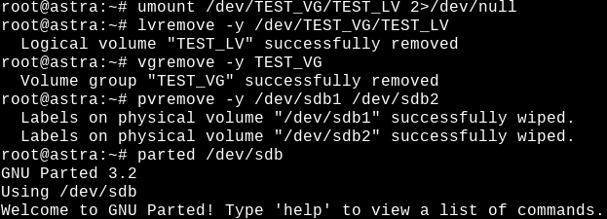
Рисунок 20 – удаление всех разделов
Вопросы
- Какая файловая система используется при подключении usb-накопителей для монтирования их без привилегий?
FUSE
- Как получить список файловых систем, поддерживаемых ядром в данный момент?
cat /proc/filesystems
- В каком каталоге хранятся программные файлы, доступные только для чтения, такие как исполняемые файлы, библиотеки и прочее?
/usr
- Какой командой можно новый создать раздел диска в утилите fdisk?
n (new)
- За что отвечает опция noexec в файле fstab?
Запрещает запуск исполняемых файлов на данной файловой системе.
- Расположите в правильном порядке шаги создания дисковых разделов LVM.
a. Создание логических томов
b. Создание физических томов
c. Монтирование ФС
d. Создание групп томов
e. Создание ФС на логических томах
b-d-a-e-c
- При расширении раздела LVM, после выполнения расширения логического раздела, необходимо выполнить расширение файловой системы на этом разделе отдельной командой. Можно ли одной командой расширить и раздел и ФС?
Если использовать опцию -r, то наряду с увеличением размера тома его файловая система тоже будет автоматически расширена: sudo lvextend -r -l +25 /dev/vg_test/lv_test.

